Общество с ограниченной ответственностью
«Автошкола Светофор»

Московская область, г. Подольск, ул. 43 Армии, д. 17, пом. 6
Телефон 8-925-040-40-76

УТВЕРЖДАЮ
Директор ООО «Автошкола Светофор»
_____________ Ю.А.Костоломова
«01» сентября 2015г.

ПОЛОЖЕНИЕ (МАТЕРИАЛЫ) ДЛЯ ПРОВЕДЕНИЯ ПРОМЕЖУТОЧНОЙ
И ИТОГОВОЙ АТТЕСТАЦИИ ОБУЧАЮЩИХСЯ
ПО ПРОГРАММЕ ПРОФЕССИОНАЛЬНОЙ ПОДГОТОВКИ
ВОДИТЕЛЕЙ ТРАНСПОРТНЫХ СРЕДСТВ КАТЕГОРИИ «В»

ОБЩИЕ ПОЛОЖЕНИЯ
1.1. Итоговая и промежуточная аттестация обучающихся по программе
«Профессиональная подготовка водителей категории т/с категории «В» согласно учебному плану, рассматривается педагогическим коллективом как неотъемлемая часть образовательного процесса, так как позволяет всем его участникам оценить реальную результативность образовательной деятельности.
1.2. Цель итоговой и промежуточной аттестации - выявление уровня знаний, умений и навыков, обучающихся и их соответствия результатам образовательной программы.
1.3. Задачи итоговой и промежуточной аттестации:
• определение уровня теоретической подготовки обучающихся по предметам;
• выявление степени форсированности практических умений и навыков по вождению автомобиля;
• анализ полноты реализации образовательной программы;
• выявление причин, способствующих или препятствующих полноценной реализации образовательной программы;
• внесение необходимых корректив в содержание и методику образовательной деятельности.
1.4. Принципы проведения аттестации.
Итоговая и промежуточная аттестация обучающихся строится на принципах научности, необходимости, обязательности и открытости проведения, свободы выбора педагогом методов и форм проведения и оценки результатов; обоснованности критериев оценки результатов; открытости результатов для педагогов и обучающихся, проводится в соответствии с рабочей программой по профессиональной подготовке водителей т/с категории «В» и методикой проведения выпускных экзаменов, утвержденной Главным управлением ГИБДД МВД России 9 августа 2001 г.
1.5. Внутренние квалификационные экзамены (далее - экзамены) проводятся с целью определения возможности допуска кандидатов в водители [1] для сдачи экзаменационных испытаний в ГИБДД в порядке, предусмотренном Правилами сдачи квалификационных экзаменов и выдачи водительских удостоверений, утвержденными постановлением Правительства Российской Федерации от 15 декабря 1999 г. № 1396 (далее — Правила).
1.6. Перед проведением теоретического комплексного экзамена проводиться промежуточная и итоговая аттестация по предметам в следующих формах:
- основы законодательства в сфере дорожного движения:
- Правила дорожного движения – зачет по темам 1-11;

________________________________________________________________________________

[1] Кандидатами в водители считаются лица, впервые допускаемые к сдаче экзаменов, а также другие лица, которым
- психофизиологические основы деятельности водителя – зачет
- основы управления транспортным средством – зачет
- устройство и техническое обслуживание транспортных средств как объектов
управления – зачет;
- основы управления транспортными средствами категории «В» – зачет
- первая помощь при дорожно-транспортном происшествии – экзамен;
- практическое вождение – экзамен (1 этап - автодром, 2 этап – городской маршрут №1 и №2)
1.7. Экзамены в общем виде состоят из трех частей: теоретического комплексного экзамена и двух этапов практического экзамена (первый этап — на автодроме, второй этап - на маршрутах №№1-2 в условиях реального дорожного движения).
1.8. Каждая из частей экзамена оценивается независимо друг от друга по следующей системе: практика - положительная оценка («5» - выполнение упражнений без штрафных баллов, «4» - до 3 штрафных баллов, «3» - до 5 штрафных баллов) – «СДАЛ», отрицательная («2» и ниже – более 5 штрафных баллов) — «НЕ СДАЛ». Теория – «5» - без ошибок и исправлений, «4» - 1 ошибка; исправление считается ошибкой – «СДАЛ».
1.9. Оценки, полученные кандидатом в водители, заносятся в экзаменационный лист и протокол экзамена, утверждаются председателем и членами комиссии и директором ООО "Автошкола Светофор".
1.10. Практический экзамен принимается на транспортном средстве категории «В» - автомобили, разрешенная максимальная масса которых не превышает 3500 кг и число сидячих мест которых, помимо сиденья водителя, не превышает 8;

МЕТОДИКА ПРОВЕДЕНИЯ ТЕОРЕТИЧЕСКОГО ЭКЗАМЕНА
2. Содержание экзамена:
2.1. Экзамен проводится с целью проверки теоретических знаний и определения возможности допуска кандидатов в водители к практическому экзамену.
2.2. При проведении теоретического комплексного экзамена проверяется знание кандидатом в водители:
- Правила дорожного движения Российской Федерации (далее - ПДД) и Основных положений по допуску транспортных средств к эксплуатации и обязанностей должностных лиц по обеспечению безопасности дорожного движения;
- основ безопасного управления транспортным средством;
- законодательства Российской Федерации в части, касающейся обеспечения безопасности дорожного движения, а также уголовной, административной и иной ответственности водителей транспортных средств;
- технических аспектов безопасного управления транспортными средствами;
- факторов, способствующих возникновению дорожно-транспортных происшествий;
- элементов конструкции транспортного средства, состояние которых влияет на безопасность дорожного движения;
- методов оказания первой помощи лицам, пострадавшим при дорожно-транспортных происшествиях (далее - ДТП).
2.3. Экзамен проводится по вопросам, включенным в экзаменационные билеты (далее - билеты), утвержденные Главным управлением ГИБДД МВД России.
2.4. Каждый билет содержит 20 вопросов. На каждый вопрос приведено несколько ответов, один из которых правильный.
3. Организация проведения экзамена
3.1. Форма проведения экзамена - индивидуальная. Экзамен может приниматься как от одного, так и от нескольких кандидатов в водители одновременно.
3.2. Теоретический экзамен проводится следующим методом:
- методом письменного опроса по билетам.
- на компьютере с использованием соответствующего программного обеспечения.
3.3. Для ответа на билет кандидату в водители предоставляется 20 минут. По истечении указанного времени экзамен прекращается.
3.4. Хронометраж времени ведется экзаменатором с момента подачи команды, разрешающей кандидатам в водители приступить к работе с билетом.
3.5. Последовательность ответов на вопросы билета выбирается кандидатом в водители самостоятельно.
3.6. Экзамен проводится в помещении, оборудованном рабочими местами для кандидатов в водители и экзаменатора. Планировка и оборудование экзаменационного класса позволяет экзаменатору осуществлять визуальный контроль за действиями кандидатов в водители.
4. Порядок проведения экзамена:
4.1. Экзаменатор знакомит кандидата в водители с формой, методами и порядком проведения экзамена, порядком работы с билетом в зависимости от метода приема экзамена, разъясняет систему оценки.
4.2. При проведении письменного опроса по билетам экзаменатор предлагает кандидату в водители выбрать билет утвержденный законодательством РФ.
Экзаменационному билету присвоен номер, он указывается кандидатом в водители в соответствующей графе экзаменационного листа, а также указывается дата сдачи (чч.мм.гггг).
На каждый вопрос билета кандидат в водители из числа предложенных ответов выбирает один. Номер выбранного ответа на каждый вопрос кандидат в водители заносит в графу с номером соответствующего вопроса экзаменационного листа чернильной или шариковой ручкой. После ответа на все вопросы билета или истечения установленного времени экзаменационный лист подписывается кандидатом в водители и вместе с билетом сдается экзаменатору.
Экзаменатор проверяет правильность ответов на вопросы билета.
Ответ на вопрос, имеющий исправления или подчистки, считается неправильным.
При наличии неправильных ответов их номера отмечаются экзаменатором в экзаменационном листе и указываются номера правильных ответов в строке «Отметки экзаменатора».
При проведении экзамена на компьютере, кандидат в водители нажимает на клавишу с номером выбранного ответа два раза, а для пропуска любого вопроса, клавишу - пробел. После ответов на все вопросы компьютер выставляет оценку: положительную "СДАЛ" или отрицательную "НЕ СДАЛ"
4.3. Экзаменационный лист с результатами экзамена подписывается экзаменатором и кандидатом в водители.
5. Система оценки:
5.1. Оценка «СДАЛ» выставляется, когда кандидат в водители в отведенное время ответил правильно не менее чем на 19 вопросов. В противном случае кандидату в водители выставляется оценка «НЕ СДАЛ».
5.2. Если при ответе на вопросы билета кандидат в водители пользовался какой-либо литературой или переговаривался с другими лицами, экзамен прекращается и кандидату в водители выставляется оценка «НЕ СДАЛ».
МЕТОДИКА ПРОВЕДЕНИЯ ПРАКТИЧЕСКОГО ЭКЗАМЕНА НА АВТОДРОМЕ
(ПЕРВЫЙ ЭТАП)
6. Содержание экзамена:
6.1. Экзамен проводится с целью проверки у кандидатов в водители навыков управления транспортным средством категории «В» и определения возможности допуска к экзамену в условиях реального дорожного движения.
6.2. При проведении первого этапа практического экзамена у кандидата в водители проверяются соответствующие действия, умение и навыки:
- пользования органами управления транспортного средства;
- зеркалами заднего вида;
- трогания с места;
- маневрирования в ограниченном пространстве передним и задним ходом;
- построения оптимальной траектории маневра;
- оценки дистанции, интервала, габаритных параметров транспортного средства;
- переключения передач;
- остановки в обозначенном месте;
- постановки транспортного средства на стоянку параллельно краю проезжей части;
- въезда в бокс задним ходом.
6.3. Первый этап практического экзамена проводится на автодроме по комплексам испытательных упражнений для категории «В» (приложение№2 к Методике проведения первого этапа практического экзамена).
6.4. Для кандидатов в водители транспортного средства категории «В» - 3 упражнения включающие комплекс испытательных упражнений:
а) вариант 1:
упражнение № 4 - «остановка и трогание на подъеме»;
упражнение № 5 - «параллельная парковка задним ходом»;
упражнение № 6 - «змейка»;
б) вариант 2:
упражнение № 4 - «остановка и трогание на подъеме»;
упражнение № 5 - «параллельная парковка задним ходом»;
упражнение № 7 - «разворот».
в) вариант 3:
упражнение № 4 - «остановка и трогание на подъеме»;
упражнение № 6 - «змейка»;
упражнение № 8 - «въезд в бокс».
г) вариант 4: на усмотрение директора ООО "Автошкола Светофор", но не нарушая действующее законодательство РФ, в любой вариант могут добавляться дополнительные упражнения.
Вариант, по которому будет проводиться экзамен, объявляется кандидатам в водители непосредственно перед началом практического экзамена.
7. Организация проведения экзамена
7.1. Форма проведения экзамена - индивидуальная.
7.2. Первый этап практического экзамена проводится следующим методом:
- один кандидат в водители выполняет в определенной последовательности все упражнения, предусмотренные комплексом. В этом случае кандидат в водители, не останавливая двигатель и не покидая транспортное средство информирует экзаменатора об окончании выполнения одного упражнения и о готовности к выполнению следующего.
7.3. Последовательность выполнения упражнений, предусмотренных комплексом для конкретной категории транспортных средств, определяется экзаменатором.
7.4. Упражнение №4 выполняются только на транспортных средствах с механической трансмиссией.
7.5. Транспортное средство должно соответствовать требованиям ПДД и Основных положений по допуску транспортных средств к эксплуатации.
Исправное техническое состояние транспортного средства должно быть подтверждено соответствующим документом о прохождении государственного технического осмотра.
Перед началом выполнения упражнения транспортное средство должно быть установлено в предстартовой зоне, двигатель - прогрет и остановлен, рычаг коробки переключения передач - в нейтральном положении, стояночный тормоз — включен.
7.6. Не допускается проведение экзамена: - в случае если транспортное средство не отвечает требованиям, изложенным в пункте 7.5 настоящей Методики;
7.7. Контроль при выполнении упражнении осуществляется экзаменатором визуально.
8. Порядок проведения экзамена
8.1. Экзаменатор знакомит кандидата в водители с формой, методом, порядком проведения экзамена, системой оценки и предлагает выполнить в определенной последовательности упражнения, предусмотренные комплексом для категории «В».
8.2. По командам экзаменатора кандидат в водители занимает место в экзаменационном транспортном средстве, осуществляет подготовку к движению и выполняет упражнение.
8.3. При проведении экзамена экзаменатор контролирует ход выполнения задания, ведет хронометраж времени, подает команды кандидату в водители, классифицирует с помощью контрольной таблицы и фиксирует в экзаменационном листе ошибки, суммирует количество набранных кандидатом в водители штрафных баллов и выставляет оценку за выполнение каждого упражнения и экзамена в целом. Экзаменатор обеспечивает соблюдение общих требований безопасности на площадке при проведении экзамена.
Команды кандидату в водители должны подаваться четко и своевременно. При отсутствии возможности подачи команд голосом (нахождения экзаменатора вне зоны старта) экзаменатор может использовать систему условных жестов, значения которых предварительно доводятся до сведения кандидата в водители.
8.4. Экзаменационный лист с результатами экзамена подписывается экзаменатором, а затем - кандидатом в водители.
9. Система оценки:
9.1. Итоговая оценка выставляется на основании оценок за выполнение всех упражнений, предусмотренных комплексом для категории «В».
9.2. Правильность выполнения задания каждого упражнения оценивается по системе: положительная оценка «ВЫПОЛНИЛ», отрицательная - «НЕ ВЫПОЛНИЛ».
Для каждого упражнения определен перечень типичных ошибок, которые делятся на грубые, средние и мелкие. В соответствии с этой классификацией за совершение каждой ошибки кандидату в водители начисляются штрафные баллы: за грубую - 5, за среднюю - 3, за мелкую - 1. «5» - выполнение упражнений без штрафных баллов, «4» - до 3 штрафных баллов, «3» - до 5 штрафных баллов – при выполнении 4х упражнений «СДАЛ», отрицательная «2» и ниже – более 5 штрафных баллов — «НЕ СДАЛ»
Контрольные таблицы, включающие перечни типичных ошибок и шкалы штрафных баллов за допущенные ошибки, приведены в приложении №2 к Методике проведения первого этапа практического экзамена.
Оценка «ВЫПОЛНИЛ» выставляется, когда кандидат в водители при выполнении упражнения не допустил ошибок или сумма штрафных баллов за допущенные ошибки составляет менее 5.
Оценка «НЕ ВЫПОЛНИЛ» выставляется, когда сумма штрафных баллов за допущенные ошибки составляет 5 или более.
9.3. Итоговая оценка «СДАЛ» за первый этап практического экзамена выставляется, если
кандидат в водители получил оценку «ВЫПОЛНИЛ» за все упражнения, предусмотренные комплексом для категории «В».
9.4. Итоговая оценка «НЕ СДАЛ» выставляется, если кандидат в водители отказался от выполнения упражнения или получил оценку «НЕ ВЫПОЛНИЛ» за два упражнения из всех, предусмотренных комплексом.
9.5. В случае если кандидат в водители получил оценку «НЕ ВЫПОЛНИЛ» за одно упражнение из всех, предусмотренных комплексом, ему предоставляется однократная возможность повторно выполнить это упражнение. Номер упражнения, выполняемого повторно, указывается в экзаменационном листе.
При положительном результате повторного выполнения упражнения за первый этап практического экзамена кандидату в водители выставляется итоговая оценка «СДАЛ», при отрицательном - «НЕ СДАЛ».
МЕТОДИКА ПРОВЕДЕНИЯ ПРАКТИЧЕСКОГО ЭКЗАМЕНА В УСЛОВИЯХ
РЕАЛЬНОГО ДОРОЖНОГО ДВИЖЕНИЯ
(ВТОРОЙ ЭТАП)
10. Содержание экзамена:
10.1. Экзамен проводится с целью проверки у кандидатов в водители навыков самостоятельного управления транспортным средством категории «В» в условиях реального дорожного движения и вынесения решения о допуске кандидата в водители к сдаче экзамена в ГИБДД.
10.2. При проведении второго этапа практического экзамена у кандидатов в водители проверяется умение применять и выполнять требования ПДД по следующим разделам:
- общие обязанности водителей;
- применение специальных сигналов;
- сигналы светофоров и регулировщиков;
- применение аварийной сигнализации и знака аварийной остановки;
- начало движения, маневрирование;
- расположение транспортного средства на проезжей части;
- скорость движения;
- обгон, встречный разъезд;
- остановка и стоянка;
- проезд перекрестков;
- пешеходные переходы и остановки маршрутных транспортных средств;
- движение через железнодорожные пути;
- приоритет маршрутных транспортных средств;
- пользование внешними световыми приборами и звуковыми сигналами.
10.3. Второй этап практического экзамена проводится на испытательном маршруте №1 или №2, №3 На каждый маршрут оформлена маршрутная карта форматом А4 и присвоен порядковый номер. Все маршруты утверждены ОГИБДД МУ МВД "Подольское".
10.4. Маршруты содержат определенный набор элементов улично-дорожной сети, дорожных знаков и дорожной разметки, а также предусматривать возможность выполнения кандидатом в водители обязательных действий по заданию экзаменатора с соблюдением ПДД.
11. Организация проведения экзамена:
11.1. Форма проведения экзамена - индивидуальная.
При проведении экзамена в экзаменационном транспортном средстве находится кандидат в водители и экзаменатор, допускается присутствие собственника транспортного средства.
11.2. Второй этап практического экзамена проводится следующим методом: несколько кандидатов в водители поочередно осуществляют поездки по одному маршруту.
11.3. Маршрут и последовательность выполнения заданий в процессе движения по маршруту определяются экзаменатором.
11.4. Транспортное средство должно соответствовать требованиям ПДД и Основных положений по допуску ТС к эксплуатации.
Исправное техническое состояние ТС должно быть подтверждено соответствующим документом о прохождении государственного технического осмотра.
Перед началом экзамена транспортное средство должно быть установлено экзаменатором в начале маршрута, двигатель - прогрет и выключен, рычаг коробки переключения передач - в нейтральном положении, стояночный тормоз - включен.
11.5. Маршрут обеспечивает возможность выполнения кандидатом в водители следующих заданий экзаменатора:
- проезд регулируемого перекрестка;
- проезд нерегулируемого перекрестка равнозначных дорог;
- проезд нерегулируемого перекрестка неравнозначных дорог;
- левые, правые повороты и разворот;
- перестроение в рядах на участке дороги, имеющей две и более полосы для движения в одном направлении;
- обгон;
- движение с максимальной разрешенной скоростью;
- проезд пешеходных переходов и остановок маршрутных ТС;
- торможение и остановку при движении на различных скоростях, включая экстренную остановку.
Маршрут учитывает особенности выполнения вышеперечисленных действий на транспортных средствах категории «В».
11.6. Продолжительность экзамена на маршруте должна быть не менее 20 минут, однако экзамен может быть прекращен досрочно - после получения кандидатом в водители оценки "НЕ СДАЛ".
11.7. Не допускается проведение экзамена в следующих случаях:
- транспортное средство не отвечает требованиям, изложенным в пункте 11.4 настоящей
Методики;
- пользование участками дорог на маршруте угрожает безопасности дорожного движения.
12. Порядок проведения экзамена:
12.1. Экзаменатор знакомит кандидата в водители с формой и методом проведения экзамена, системой оценки, порядком и последовательностью выполнения заданий на маршруте.
Экзаменатор указывает в экзаменационном листе номер маршрута.
12.2. По команде экзаменатора кандидат в водители занимает место водителя в экзаменационном транспортном средстве, осуществляет подготовку к движению и начинает движение по маршруту, следуя указаниям экзаменатора.
12.3. При движении по маршруту экзаменатор подает команды кандидату в водители, обеспечивает безопасность движения транспортного средства, контролирует правильность выполнения заданий, классифицирует и фиксирует в экзаменационном листе допущенные ошибки, суммирует количество набранных кандидатом в водители штрафных баллов и выставляет итоговую оценку за экзамен.
Команды кандидату в водители должны подаваться экзаменатором четко и своевременно. Необходимо предлагать кандидату в водители самому определять оптимальный порядок действий. Например, команды развернуться или остановиться должны подаваться соответственно в следующей форме: "Выберите место для остановки и остановитесь" или "Выберите место для разворота и развернитесь".
Запрещается провоцировать кандидата в водители к каким-либо действиям в нарушение требований ПДД.
При возникновении угрозы безопасности движения с целью предотвращения возникновения дорожно-транспортного происшествия экзаменатор обязан незамедлительно вмешаться в процесс управления экзаменационным транспортным средством.
12.4. Экзаменационный лист с результатами экзамена подписывается экзаменатором.
13. Система оценки:
13.1. Второй этап практического экзамена в итоге оценивается по системе:
положительная оценка "СДАЛ", отрицательная - "НЕ СДАЛ" «5» - выполнение
упражнений без штрафных баллов, «4» - до 3 штрафных баллов, «3» - до 5 штрафных
баллов «СДАЛ», отрицательная «2» и ниже – более 5 штрафных баллов — «НЕ СДАЛ»
13.2. Для оценки экзамена определен перечень типичных ошибок, которые делятся на
грубые, средние и мелкие. (приложение №3 к Методике проведения второго этапа
практического экзамена)
В соответствии с этой классификацией за совершение каждой ошибки кандидату в
водители начисляются штрафные баллы: за грубую - 5, за среднюю - 3, за мелкую -1.
13.3. Оценка "СДАЛ" выставляется, когда кандидат в водители во время экзамена не
допустил ошибок или сумма штрафных баллов за допущенные ошибки составила менее 5.
Оценка "НЕ СДАЛ" выставляется, когда сумма штрафных баллов за допущенные
ошибки составляет 5 и более.

Приложение №1
к Общим положениям
ЭКЗАМЕНАЦИОННЫЙ ЛИСТ
КАТЕГОРИЯ ТС _____
Фамилия _____________________ Имя _____________________
Отчество _____________________ Дата рождения ___________
ТЕОРЕТИЧЕСКИЙ ЭКЗАМЕН
Дата __________
Билет № ______
Номера вопросов билета Подпись кандидата в водители
1 2 3 4 5 6 7 8 9 10 11 12 13 14 15 16 17 18 19 20
Номера ответов
Отметки экзаменатора
Итоговая оценка
подпись, фамилия экзаменатора
Дата __________
Билет № ______
Номера вопросов дополнительных тематических блоков
Подпись кандидата в водители
1 2 3 4 5 6 7 8 9 10 11 12 13 14 15 16 17 18 19 20
Номера ответов
Отметки экзаменатора
Итоговая оценка
подпись, фамилия экзаменатора
Дата __________
Билет № ______
Номера вопросов дополнительных тематических блоков
Подпись кандидата в водители
1 2 3 4 5 6 7 8 9 10 11 12 13 14 15 16 17 18 19 20
Номера ответов
Отметки экзаменатора
Итоговая оценка
подпись, фамилия экзаменатора
ПЕРВЫЙ ЭТАП ПРАКТИЧЕСКОГО ЭКЗАМЕНА
Дата __________ Номера упражнений Итоговая оценка Подпись, фамилия экзаменатора
Подпись кандидата в водители
Штрафные баллы
Дата __________ Номера упражнений Итоговая оценка Подпись, фамилия экзаменатора
Подпись кандидата в водители
Штрафные баллы
Дата __________ Номера упражнений Итоговая оценка Подпись, фамилия экзаменатора
Подпись кандидата в водители
Штрафные баллы
Дата __________ Номера упражнений Итоговая оценка Подпись, фамилия экзаменатора
Подпись кандидата в водители
. Штрафные баллы
Оборотная сторона экзаменационного листа
ВТОРОЙ ЭТАП ПРАКТИЧЕСКОГО ЭКЗАМЕНА
Типичные ошибки
Шкала штрафных баллов за ошибку
Отметки экзаменатора
Дата __________
Маршрут № ____
Дата __________
Маршрут № ____
Дата __________
Маршрут № ____
1. Грубые 5
1.1. Не уступил дорогу (создал помеху) ТС, имеющим преимущество - 5
1.2. Не уступил дорогу (создал помеху) пешеходам, имеющим преимущество - 5
1.3. Выехал на полосу встречного движения (кроме разрешенных случаев) или на трамвайные пути встречного направления - 5
1.4. Проехал на запрещающий сигнал светофора или регулировщика - 5
1.5. Не выполнил требования знаков приоритета, запрещающих и предписывающих знаков, дорожной разметки 1.1, 1.3 - 5
1.6. Пересек стоп-линию (разметка 1.12) при остановке при наличии знака 2.5 или при запрещающем сигнале светофора (регулировщика) - 5
1.7. Нарушил правила выполнения обгона - 5
1.8. Нарушил правила выполнения поворота - 5
1.9. Нарушил правила выполнения разворота - 5
1.10. Нарушил правила движения задним ходом - 5
1.11. Нарушил правила проезда железнодорожных переездов - 5
1.12. Превысил установленную скорость движения - 5
1.13. Не принял возможных мер к снижению скорости вплоть до остановки ТС при возникновении опасности для движения - 5
1.14. Действие или бездействие кандидата в водители, вызвавшее необходимость вмешательства в процесс управления экзаменационным ТС с целью предотвращения возникновения ДТП - 5
2. Средние
2.1. Нарушил правила остановки - 3
2.2. Не подал сигнал световым указателем поворота перед началом движения, перестроением, поворотом (разворотом) или остановкой - 3
2.3. Не выполнил требований информационно- указательных знаков, дорожной разметки (кроме
разметки 1.1, 1.3, 1.12) - 3
2.4. Не использовал в установленных случаях аварийную световую сигнализацию или знак аварийной остановки - 3
2.5. Выехал на перекресток при образовавшемся заторе, создал помеху движению ТС в поперечном направлении - 3
3. Мелкие
3.1. Не пристегнул ремень безопасности - 1
3.2. Несвоевременно подал сигнал поворота - 1
3.3. Нарушил правила расположения ТС на проезжей части - 1
3.4. Выбрал скорость движения без учета дорожных и метеорологических условий - 1
3.5. Двигался без необходимости со слишком малой скоростью - 1
3.6. Резко затормозил без необходимости предотвращения ДТП - 1
3.7. Нарушил правила пользования внешними световыми приборами и звуковым сигналом - 1
3.8. Допустил иные нарушения ПДД - 1
3.9. Неправильно оценил дорожную обстановку - 1
3.10. Не пользовался зеркалами заднего вида - 1
3.11. Неуверенно пользовался органами управления ТС, не обеспечивал плавность движения - 1
3.12. Допустил полную или частичную блокировку колес транспортного средства при торможении - 1
Итого штрафных баллов
Итоговая оценка
Подпись, фамилия экзаменатора
Подпись кандидата в водители

Приложение №2 к Методике проведения первого этапа практического экзамена (автодром)

ИСПЫТАТЕЛЬНЫЕ УПРАЖНЕНИЯ ДЛЯ ПРОВЕДЕНИЯ
ПЕРВОГО ЭТАПА ПРАКТИЧЕСКОГО ЭКЗАМЕНА
Условные обозначения

Упражнение № 4
"Остановка и начало движения на подъеме"
4.1. Содержание.
Движение по наклонному участку, остановка на наклонном участке перед линией
"СТОП-1", трогание с места на наклонном участке, остановка перед линией "СТОП" (см.
рис. 4). 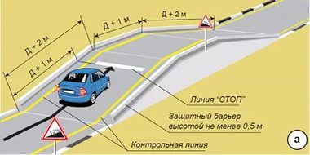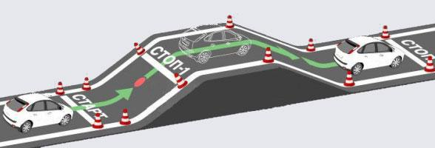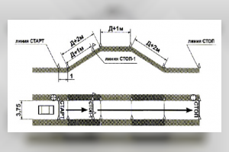
4.2. Задание кандидату в водители.
4.2.1. По команде экзаменатора кандидат в водители должен:
занять место в ТС;
подготовиться к движению;
запустить двигатель.
4.2.2. По команде экзаменатора кандидат в водители должен выполнить:
трогание с места в стартовых воротах;
движение по наклонному участку;
остановку перед линией "СТОП-1" (вешкой) таким образом, чтобы все колеса ТС
находились на наклонном участке;
фиксацию ТС в неподвижном состоянии (стояночным или рабочим тормозом);
трогание с места на наклонном участке, не допуская отката ТС назад на величину,
превышающую контрольный интервал L2;
остановку перед линией "СТОП".
4.2.3. После остановки ТС кандидат в водители должен:
включить нейтральную передачу;
включить стояночный тормоз;
выполнить команду экзаменатора (заглушить ТС и покинуть его, либо продолжить выполнение упражнений).
4.3. Действия экзаменатора:
Экзаменатор контролирует правильность выполнения задания с использованием контрольной таблицы № 4 и выставляет оценку за упражнение.
В ходе выполнения упражнения экзаменатор контролирует зоны старта, остановки перед линией "СТОП-1", фиксирует откат, а его помощник - зону остановки перед линией "СТОП". 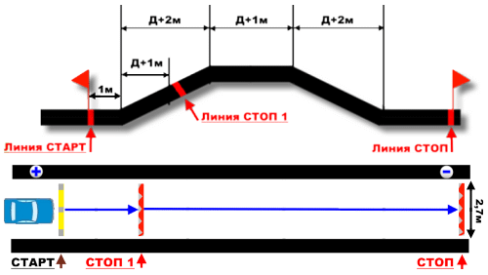
1 Превышение допустимой величины отката фиксируется следующим образом: после остановки ТС у линии "СТОП-1" на расстоянии L от заднего бампера (борта) устанавливается контрольная стойка. Если при трогании ТС на наклонном участке величина отката превысит допустимую, стойка будет сбита.
2 Величина контрольного интервала L =0,0125 ? + 0,1, где ? - величина продольного уклона (в процентах).
Контрольная таблица № 4
Типичные ошибки
Шкала штрафных баллов за ошибку
А. Грубые
сбил элементы разметочного оборудования или пересек линию горизонтальной разметки площадки - 5
не зафиксировал ТС в неподвижном состоянии при остановке на наклонном участке - 5
допустил откат ТС при трогании на наклонном участке более величины L 5
пересек линию "СТОП" (по проекции переднего габарита ТС) - 5
Б. Средние
пересек линию "СТОП-1" (по проекции переднего габарита ТС) при остановке на наклонном участке - 3
при выполнении упражнения двигатель заглох - 3
не включил нейтральную передачу после остановки при работающем двигателе - 3
не включил стояночный тормоз после остановки перед линией "СТОП" - 3

Упражнение № 5
"Параллельная парковка задним ходом"
5.1. Содержание.
Постановка ТС на стоянку задним ходом параллельно воображаемому краю проезжей части 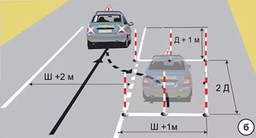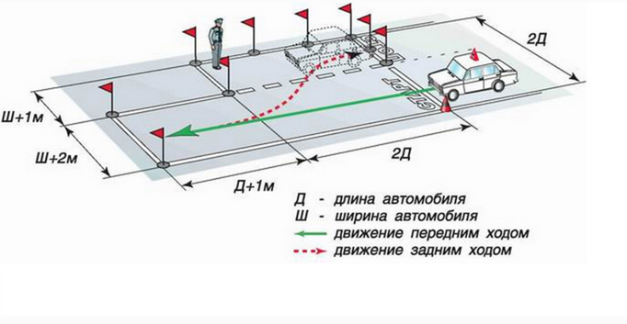
5.2. Задание кандидату в водители.
5.2.1. По команде экзаменатора кандидат в водители должен:
занять место в ТС;
подготовиться к движению;
запустить двигатель.
5.2.2. По команде экзаменатора кандидат в водители должен выполнить:
- трогание с места в стартовых воротах;
- въезд в зону стоянки по заданной траектории;
- остановку в зоне стоянки перед линией "СТОП".
Примечание. После остановки ТС должно полностью оказаться в зоне стоянки,
ограниченной стойками и прерывистой линией разметки.
5.2.3. После остановки ТС кандидат в водители должен:
- включить нейтральную передачу;
- включить стояночный тормоз
выполнить команду экзаменатора (заглушить ТС и покинуть его, либо продолжить выполнение упражнений).
5.3. Действия экзаменатора.
Экзаменатор контролирует правильность выполнения задания с использованием контрольной таблицы № 5 и выставляет оценку за упражнение. 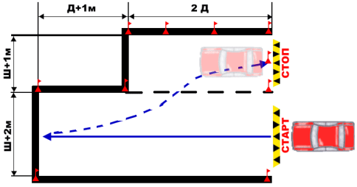
Контрольная таблица № 5
Типичные ошибки Шкала штрафных баллов за ошибку
А. Грубые :
сбил элементы разметочного оборудования или пересек линию горизонтальной разметки площадки (кроме прерывистой) - 5
не пересек прерывистую линию (по проекции бокового габарита ТС) - 5
Б. Средние
не смог въехать в зону стоянки при одноразовом включении передачи заднего хода - 3
не включил нейтральную передачу после остановки при работающем двигателе - 3
не включил стояночный тормоз после остановки в зоне стоянки - 3
В. Мелкие
при выполнении упражнения двигатель заглох - 1

Упражнение № 6 "Змейка"
6.1. Содержание.

Проезд по траектории "змейка" (рис. 6). 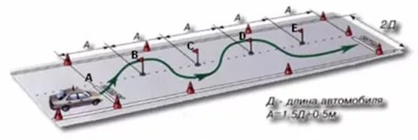
6.2. Задание кандидату в водители.
6.2.1. По команде экзаменатора кандидат в водители должен:
занять место в ТС;
подготовиться к движению;
запустить двигатель.
6.2.2. По команде экзаменатора кандидат в водители должен выполнить:
трогание с места в стартовых воротах;
движение по заданной траектории;
остановку перед линией "СТОП".
6.2.3. После остановки ТС кандидат в водители должен:
включить нейтральную передачу;
включить стояночный тормоз;
выполнить команду экзаменатора (заглушить ТС и покинуть его, либо продолжить
выполнение упражнений).
6.3. Действия экзаменатора.
Экзаменатор контролирует правильность выполнения задания с использованием
контрольной таблицы № 6 и выставляет оценку за упражнение.
В ходе упражнения экзаменатор контролирует зоны "змейки" и остановки,
а его помощник - зону старта. 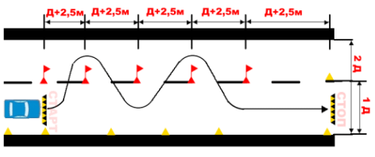

Контрольная таблица № 6
Типичные ошибки
Шкала штрафных баллов за ошибку
А. Грубые
отклонился от заданной траектории движения - 5
сбил элементы разметочного оборудования или пересек линию горизонтальной разметки площадки (кроме прерывистой) пересек линию "СТОП" (по проекции переднего габарита ТС) - 5
Б. Средние
не включил нейтральную передачу после остановки при работающем двигателе - 3
не включил стояночный тормоз после остановки перед линией "СТОП" - 3
В. Мелкие
при выполнении упражнения двигатель заглох - 1

Упражнение № 7
"Разворот"
7.1. Содержание.
Разворот ТС на 180? в ограниченном по ширине пространстве, остановка перед линией
"СТОП" (см. рис. 7). 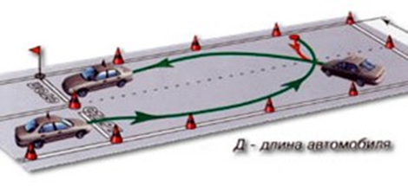
7.2. Задание кандидату в водители.
7.2.1. По команде экзаменатора кандидат в водители должен:
занять место в ТС;
подготовиться к движению;
запустить двигатель.
7.2.2. По команде экзаменатора кандидат в водители должен выполнить:
трогание с места в стартовых воротах;
разворот по заданной траектории при одноразовом включении передачи заднего хода;
остановку перед линией "СТОП".
7.2.3. После остановки ТС кандидат в водители должен:
включить нейтральную передачу;
включить стояночный тормоз;
выполнить команду экзаменатора (заглушить ТС и покинуть его, либо продолжить выполнение упражнений).
7.3. Действия экзаменатора.
Экзаменатор контролирует правильность выполнения задания с использованием
контрольной таблицы № 7 и выставляет оценку за упражнение. 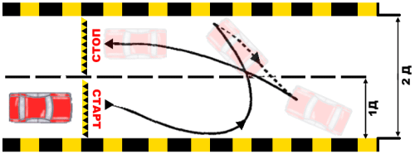
Контрольная таблица № 7
Типичные ошибки
Шкала штрафных баллов за ошибку
А. Грубые
сбил элементы разметочного оборудования или пересек линию горизонтальной разметки площадки - 5
пересек линию "СТОП" (по проекции переднего габарита ТС) - 5
Б. Средние
не смог развернуться при одноразовом включении передачи заднего хода - 3
не включил нейтральную передачу после остановки при работающем двигателе - 3
не включил стояночный тормоз после остановки перед линией "СТОП" - 3
В. Мелкие
при выполнении упражнения двигатель заглох - 1

Упражнение № 8 "Въезд в бокс"
8.1. Содержание.
Въезд в бокс задним ходом (см. рис. 8). 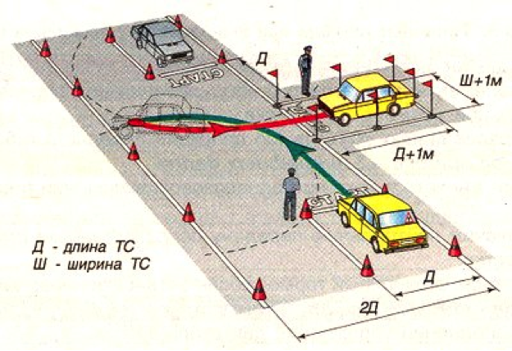
8.2. Задание кандидату в водители.
8.2.1. По команде экзаменатора кандидат в водители должен:
занять место в ТС;
подготовиться к движению;
запустить двигатель.
8.2.2. По команде экзаменатора кандидат в водители должен выполнить:
трогание с места в стартовых воротах;
въезд в бокс по заданной траектории;
остановку перед линией "СТОП".
8.2.3. После остановки ТС кандидат в водители должен:
включить нейтральную передачу;
включить стояночный тормоз;
выполнить команду экзаменатора (заглушить ТС и покинуть его, либо продолжить
выполнение упражнений).
Примечание. Въезд в бокс может осуществляться из исходного положения, как с
правой, так и с левой стороны от бокса по выбору кандидата в водители.
8.3. Действия экзаменаторов.
Экзаменатор контролирует правильность выполнения задания с использованием контрольной таблицы № 8 и выставляет оценку за упражнение. 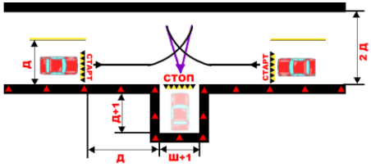
В ходе выполнения упражнения экзаменатор контролирует зону остановки перед линией
"СТОП", положение ТС в боксе, а его помощник - зону старта.
Контрольная таблица № 8
Типичные ошибки
Шкала штрафных баллов за ошибку

А. Грубые
сбил элементы разметочного оборудования или пересек линию горизонтальной разметки площадки - 5
не пересек линию "СТОП" (по проекции переднего габарита ТС) - 5
Б. Средние
не смог въехать в бокс при одноразовом включении передачи заднего хода - 3
не включил нейтральную передачу после остановки при работающем двигателе - 3
не включил стояночный тормоз после остановки перед линией "СТОП" - 3
В. Мелкие
при выполнении упражнения двигатель заглох - 1

Приложение №3 к Методике проведения
второго этапа практического экзамена
(дороги общего пользования)
Контрольная таблица
Типичные ошибки
Соответствующие пункты ПДД
Шкала штрафных баллов за ошибку
А. Грубые
1.1. Не уступил дорогу (создал помеху) ТС, имеющим
преимущество
3.2, 8.1, 8.3 - 8.5, 8.8, 8.9, 8.12, 11.7, 13.4 - 13.6, 13.8, 13.9, 3.11, 13.12, 15.1, 18.1, 18.3 - 5
1.2. Не уступил дорогу (создал помеху) пешеходам,
имеющим преимущество
8.3, 13.1, 13.8, 14.1 - 14.3, 14.5, 14.6 - 5
1.3. Выехал на полосу встречного движения (кроме
разрешенных случаев) или на трамвайные пути встречного направления 8.6, 9.2, 9.3, 9.6, 9.8 - 5

1.4. Проехал на запрещающий сигнал светофора или регулировщика 6.2 - 6.4, 6.7, 6.9, 6.10 - 5
1.5. Не выполнил требования знаков приоритета, запрещающих и предписывающих знаков, дорожной разметки 1.1, 1.3 Приложения 1, 2 - 5
1.6. Пересек стоп-линию (разметка 1.12) при остановке при наличии знака 2.5 или при запрещающем сигнале светофора (регулировщика) 6.13, приложение 2 - 5
1.7. Нарушил правила выполнения обгона 11.1 - 11.5 - 5
1.8. Нарушил правила выполнения поворота 8.5 - 8.7 - 5
1.9. Нарушил правила выполнения разворота 8.8, 8.11 - 5
1.10. Нарушил правила движения задним ходом 8.12 - 5
1.11. Нарушил правила проезда железнодорожных переездов 15.1 - 15.4, 12.4 - 5
1.12. Превысил установленную скорость движения 10.1 - 10.4 - 5
1.13. Не принял возможных мер к снижению скорости вплоть до остановки ТС при возникновении опасности для движения 10.1 - 5
1.14. Действие или бездействие кандидата в водители, вызвавшее необходимость вмешательства в процесс управления экзаменационным ТС с целью предотвращения возникновения ДТП - 5
Б. Средние
2.1. Нарушил правила остановки 12.1, 12.2, 12.4, 12.7, 12.8 - 3
2.2. Не подал сигнал световым указателем поворота перед началом движения, перестроением, поворотом (разворотом) или остановкой 8.1 - 3
2.3. Не выполнил требования знаков особых предписаний и информационно-указательных знаков, дорожной разметки (кроме разметки 1.1, 1.3, 1.12) Приложения 1, 2 - 3
2.4. Не использовал в установленных случаях аварийную световую сигнализацию или знак аварийной остановки 7.1, 7.2 - 3
2.5. Выехал на перекресток при образовавшемся заторе, создав помеху движению ТС в поперечном направлении 13.2 - 3
В. Мелкие
3.1. Не пристегнул ремень безопасности 2.1.2 - 1
3.2. Несвоевременно подал сигнал поворота 8.2. - 1
3.3. Нарушил правила расположения ТС на проезжей части 9.3, 9.4, 9.7 - 9.10 - 1
3.4. Выбрал скорость движения без учета дорожных и метеорологических условий 10.1 - 1
3.5. Двигался без необходимости со слишком малой скоростью 10.5 - 1
3.6. Резко затормозил при отсутствии необходимости предотвращения ДТП 10.5 - 1
3.7. Нарушил правила пользования внешними световыми приборами и звуковым сигналом 19.1 -19.5, 19.8 - 1
3.8. Допустил иные нарушения ПДД - 1
3.9. Неправильно оценивал дорожную обстановку - 1
3.10. Не пользовался зеркалами заднего вида - 1
3.11. Неуверенно пользовался органами управления ТС, не обеспечивал плавность движения - 1
3.12. Допустил полную или частичную блокировку колес транспортного средства при торможении -- 1
______________________________________________________________________________________
[1] Кандидатами в водители считаются лица, впервые допускаемые к сдаче экзаменов, а также другие лица, которым действующими нормативными документами предусмотрено сдавать квалификационные экзамены.

